Thiết kế kiến trúc Quản lí quán cafe

Version 1.0

Sinh viên thực hiện:

1612203 – Lê Tống Minh Hiếu

1612209 – Nguyễn Hữu Hoà

**Bảng ghi nhận thay đổi tài liệu**

|  |  |  |  |
| --- | --- | --- | --- |
| **Ngày** | **Phiên bản** | **Mô tả** | **Người thay đổi** |
| 29.05.19 | 1.0 | Thiết kế kiến trúc | Lê Tống Minh Hiếu  Nguyễn Hữu Hoà |
|  |  |  |  |
|  |  |  |  |
|  |  |  |  |

Mục lục

1. Kiến trúc hệ thống 3

2. Mô tả chi tiết từng thành phần trong hệ thống 4

# Kiến trúc hệ thống

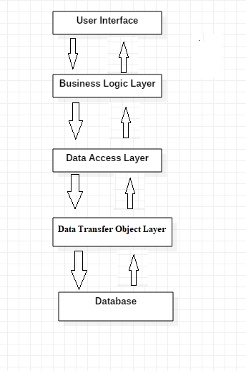

|  |  |
| --- | --- |
| **Thành phần** | **Diễn giải** |
| User interface | Giao diện cho người dùng |
| Business Logic Layer | Xử lí các nghiệp vụ người dùng |
| Data Access Layer | Xử lí tương tác với CSDL |
| Data Transfer Object Layer | Hệ thống database thao tác dữ liệu |
| Database | Cơ sở dữ liệu |

# Mô tả chi tiết từng thành phần trong hệ thống

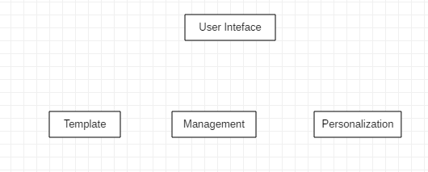

|  |  |
| --- | --- |
| **Lớp đối tượng** | **Diễn giải** |
| User Interface | Giao diện người dùng |
| Template | Lớp giao diện |
| Management | Quản lí giao diện |
| Personalization | Cá nhân hóa |

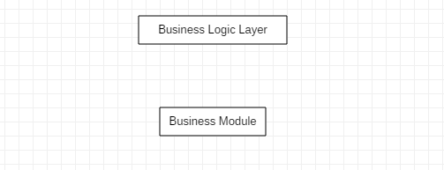

|  |  |
| --- | --- |
| **Lớp đối tượng** | **Diễn giải** |
| Business Logic Layer | Tầng xử lí nghiệp vụ |
| Business Module | Các module cần xử lí |

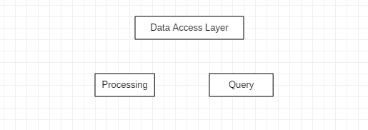

|  |  |
| --- | --- |
| **Lớp đối tượng** | **Diễn giải** |
| Data Access Layer | Tầng xử lí dữ liệu |
| Processing | Các nghiệp vụ xử lí trước khi truy vấn |
| Query | Truy vấn dữ liệu |

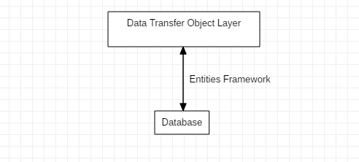

|  |  |
| --- | --- |
| **Lớp đối tượng** | **Diễn giải** |
| Data Transfer Object Layer | Tầng chuyển đổi dữ liệu (dùng Entities Framework) |
| Database | Cơ sở dữ liệu (SQL Server Express 2014) |